СХЕМА ОПЕРАЦИОННОГО КОНТРОЛЯ КАЧЕСТВА
Монтажные работы
МОНТАЖ КАМЕР ТЕПЛОТРАСС
Состав операций и средства контроля
Этапы работ | Контролируемые операции | Контроль  (метод, объем) | Документация
Подготовительные работы | Проверить: |  | Паспорта (сертификаты), общий журнал работ, акт освидетельствования скрытых работ
 | - наличие документов о качестве элементов; | Визуальный
 | - правильность разбивки осей камер и отметок дна котлованов; | Измерительный
 | - качество наружной гидроизоляции элементов; | Технический осмотр
 | - отсутствие воды или снега в основании котлованов | Визуальный
Монтаж элементов камер | Контролировать: |  | Общий журнал работ, акты освидетельствования скрытых работ
 | - соответствие положения сборных элементов камер и колодцев в плане и по вертикали проекту; | Визуальный, измерительный
 | - сварку закладных деталей; | Визуальный
 | - антикоррозийное покрытие закладных деталей; | То же
 | - качество заделки стыков раствором и герметизации | "
Приемка выполненных работ | Проверить: |  | Акт приемки выполненных работ
 | - соответствие положения камер проекту; | Визуальный
 | - качество заделки стыков | Измерительный
Контрольно-измерительный инструмент: металлический метр, строительный уровень.
Операционный контроль осуществляют: мастер (прораб), геодезист.
Приемочный контроль осуществляют: работники службы качества, мастер (прораб), геодезист, главный инженер РСУ, представители технадзора заказчика.

Технические требования
СНиП 3.05.03-85; СНиП 3.03.01-87
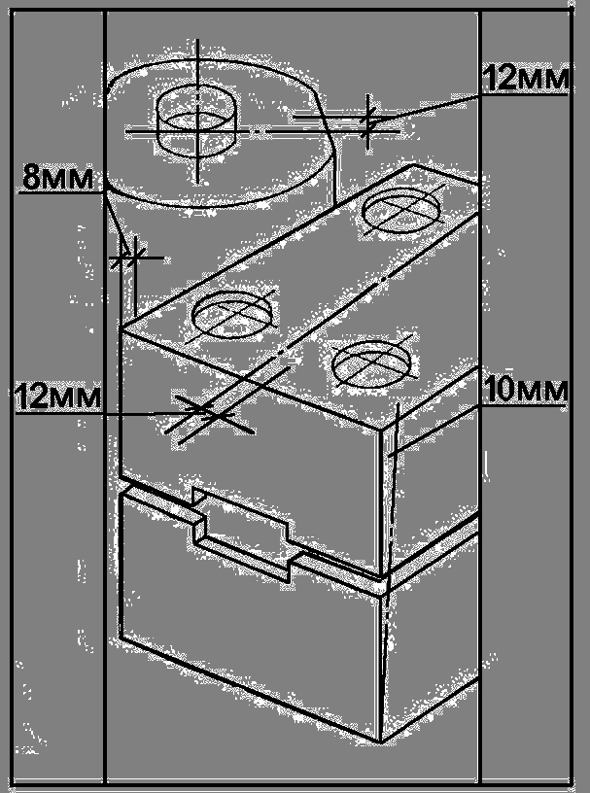
Допускаемые отклонения:

- смещение осей блоков камеры или колодца относительно разбивочных осей - 12 мм;
- отклонение отметок основания под камеры или колодцы - 20 мм;
- отклонение от смещения ориентиров (рисок геометрических осей, граней) с установочными ориентирами (рисками геометрических осей, гранями) нижележащих элементов - 8 мм;
- отклонение боковых плоскостей элементов в верхнем сечении от вертикали - 10 мм.
Марка раствора, применяемого при монтаже конструкций для устройства постели, принимается по проекту. Подвижность раствора должна составлять 5-7 см по глубине погружения стандартного конуса.
Не допускаются:

на поверхности камер и колодцев:
- трещины, за исключением усадочных и других поверхностных технологических, ширина которых не должна превышать 1 мм;
- раковины, наплывы, околы бетона, размер которых превышает указанные в таблице.

Вид поверхности | Катего-  рия | Диаметр раковин | Высота наплыва; глубина впадин | Глубина окола бетона на ребре элемента | Суммарная длина околов бетона на 1 м ребра
лицевая | А6 | 15 | 5 | 10 | 100
невидимая в условиях эксплуатации | А7 | 20 | не регламентируется | 20 | не регламентируется

Требования к качеству применяемых материалов

ГОСТ 13015-2003*. Изделия железобетонные и бетонные для строительства. Общие технические условия. Правила приемки, маркировки, транспортирования и хранения.
________________
* ГОСТ 13015-2003 отменен на территории РФ с 01.01.2014 с введением в действие ГОСТ 13015-2012(Приказ Росстандарта от 27.12.2012 N 2072-ст). - Примечание изготовителя базы данных.

Отклонения фактических размеров камер и колодцев от номинальных размеров не должны превышать, мм:
- по длине - ±15;
- по ширине - ±12;
- по высоте - ±10.
Отклонение размеров ребер, вырезов, проемов не должно превышать ±5 мм.
Отклонение положения отверстий в элементе не должно превышать 5 мм.
Отклонения от прямолинейности не должны превышать 20 мм.
Отклонения от номинального положения стальных закладных деталей не должны превышать, мм:
- для закладных деталей длиной до 100 мм - 5;
- для закладных деталей длиной свыше 100 мм - 10;
- из плоскости элемента - 3.
Закладные детали должны иметь антикоррозийное покрытие.
Указания по производству работ
СНиП 3.03.01-87 п.п. 3.8, 3.10, СНиП 3.05.03-85 п.п. 3.2, 3.4

Монтаж элементов камер в проектное положение следует выполнять в технологической последовательности, увязанной с ППР по монтажу и предварительному испытанию трубопроводов на прочность и герметичность.
Поверхность закладных деталей и монтажные петли должны быть очищены от наплывов бетона и раствора.
Выверку камер и колодцев в плане: следует производить, совмещая установочные риски на конструкциях с разбивочными осями.
Выверку в вертикальной плоскости следует производить, выверяя плоскости двух взаимно перпендикулярных граней камеры и колодца.
При строительстве камер и колодцев в сухих грунтах для защиты от проникновения сточных вод проводится окрасочная гидроизоляция наружной поверхности сборных элементов из битумных мастик.
При монтаже камер и колодцев во влажных грунтах рекомендуется асфальтовая гидроизоляция, для защиты стыков элементов следует предусматривать гидроизоляцию стыков путем наклейки с наружной стороны полосы из прочной стеклоткани шириной 30 см, пропитанной битумной мастикой по всей длине стыка на горизонтальной и вертикальной плоскостях элементов.
Наружная гидроизоляция сборных элементов должна выполняться до начала монтажа.

